正德职业技术学院

智慧黑板及桌椅等技术参数要求

1.设备外观样式可见参考图；

2.配件须选用国产优质品牌；

3.可提前预约实地勘察项目需求（王老师：18913816062）；

|  |  |  |  |  |
| --- | --- | --- | --- | --- |
| 序号 | 设备名称 | 规格 | 单位 | 数量 |
| 1 | 智慧教学黑板一体机 | 一、整机硬件（中标后须提供第三方权威检测机构出具的检测报告复印件并加盖制造商公章，中标后须提供所投产品制造商针对本项目的服务承诺书原件加盖制造商公章，推荐品牌：希沃、鸿合、凌昌、欧帝、MaxHub、东方中原、友凡等）  1. 智慧黑板采用三拼结构，中间为多媒体显示屏，两侧为高强度耐磨专用书写玻璃材质；黑板采用防眩光、防划伤钢化玻璃，不能在表面形成反射影像，不影响可视画面；整个黑板无推拉式结构，黑板支持无尘粉笔,普通粉笔,环保水笔等多种媒介书写，整机尺寸：长≤4200mm，高≤1260mm，厚≤100mm。  2. 屏幕采用电容触控技术，支持多点触控书写；不低于86 英寸UHD超高清LED 液晶屏，玻璃厚度≥4mm，显示比例16:9，分辨率3840×2160，整机色域覆盖率（Rec709）≥120%。  3. 支持一键打开智慧黑板记忆存储功能，可在不开启互动白板的前提下，一键打开白板小黑板。  4. 左右两侧副屏书写的内容可以进行保存、扫码分享、拖拽到白板软件。整体进行一体化设计，副屏记忆功能均由主屏进行控制开关，副屏可以完整书写，无丝印等标示遮挡书写面积。  5. 为方便老师操作，整机需具有前置实体按键，功能包括电源、主页、锁屏、录屏、触摸锁定、音量、设置等，均具有清晰简体中文标识有效避免教学误操作。  6. 黑板前置接口：≥USB3.0*3，type-C*1，需支持 Android 系统、Windows 系统读取外接移动存储设备。  7. 整机可内置数字广播模块，可搭配校园广播主机实现音频播放及广播功能。  8. 玻璃面板的碎片状态、抗冲击性、霰弹袋冲击性能、耐热冲击性能均通过国家强制玻璃标准，表面应力≥90Mpa,适应学校复杂环境，保障教学安全。  9. 为了保障产品安全性，智慧黑板外壳须通过IPX5防护等级测试。  10、支持安卓系统不低于9.0版本，内存不低于4G，具备兼容性，支持第三方应用安装。  二、系统功能：  1.内置模块化电脑，支持 Android、Windows双系统切换。  （1）插拔式OPS微型PC设计，采用Intel I5 12代或以上处理器、8GB或以上内存、256G或以上固态硬盘；开放式可插接INTEL规范接口（OPS接口），采用标准80针OPS-C模块化电脑方案，不接受企业自定义接口，抽拉式设计，具有固定装置确保OPS安全，可后期升级硬件；  （2）支持WIFI无线网络，带双天线，带RJ45接口100M/1000Mbs；  （3）具备电源（POWER）开关按键、RESET（重置）孔；  （4）接口：LINE OUT*1，MIC IN*1，HDMI*1，RJ45*1，WIFI*2，USB*4；  （5）支持电源：AC input:100-240V/50-60HZ ；DC output:19V/5A。  2. 整机支持无线上网，支持网络唤醒功能，可远程设置开机、关机。主板内置交换机功能，支持一根网线实现安卓、OPS 都可上网，支持 OTA（Over-the-Air Technology）升级，方便远程升级与维护。  3. 悬浮球菜单：黑板在任意通道下支持左右侧边悬浮球工具栏功能，包含的选项有主页、设置、音量、窗口下移、亮度、批注、多任务窗口切换、信号源切换等；操作便捷功能丰富，满足教学应用需求。  4. 内置专业硬件自检维护工具，黑板提供硬件系统检测，对系统主板型号、内存、存储、CPU、GPU、系统软件版本，触摸框版本、OPS 提供状态提示信息。 | 台 | 1 |
| 2 | 交互平板电脑 | 手持便携平板电脑，MacOS操作系统，可安装各类教学类app，与智慧一体机同屏互联，协同交互操作，参考2022款11寸ipad pro，256GB，含二代pencil手写笔。 | 台 | 1 |
| 3 | 教师升降桌 | 教师讲台，可摆放笔记本电脑，钢架结构，PU静电喷涂，手捏拉手可调高度，带万向轮，升降范围710-1100mm，桌板宽度>715mm,深度<500mm，板厚18mm，白色，外观见参考图。 | 张 | 1 |
| 4 | 提词器 | 22英寸单屏，提词器专用高清钢化分光玻璃，无需电脑，专业提词软件、支持屏幕设置横竖构图，含无线遥控器、多接口连接线支持手机、平板、win系统电脑、专用航空拉杆箱，三脚架。推荐品牌：天影视通等。 | 套 | 1 |
| 5 | 学生桌 | 1、面板：采用25mm厚优质三聚氰胺板；挡板：15mm厚优质三聚氰胺板高，四周全自动机器近色封边，台面板颜色、规格按实际需要多选定做，所有面板前后材质、颜色均匀一致，含书网管储物架，外观见参考图；  2、侧脚：冷轧钢管旦管25*50*1.5（mm)，220度高温静电喷涂；  3、横梁：冷轧钢管旦管25*50*1.2（mm)，220度高温静电喷涂；  4、面架：冷轧钢板压型，25*25*1.2mm方管，220度高温静电喷涂；  5、脚轮：2.5英寸PU杜邦（A8）万向轮；带锁定功能；  6、尺寸：双人桌长120cm，宽60cm，高75cm，前挡板长100cm，宽30cm，左右桌脚长104cm，前后桌脚宽47cm；  7、要求：机械折叠调节控制，可以倾斜折叠桌面；可多重方式任意组合，人字简约造型、配合精密、适合堆叠收纳。可拼接各种形状，例如长方形，正方形等，多种颜色可选。 | 张 | 24 |
| 6 | 学生椅 | 1、椅架 椅架可用圆方管1.3mm以上加厚冷锻钢管，静电喷塑多层工艺处理，人体工学设计，参考尺寸90cm*49cm*57cm，产品需有国际知名安全、检验认证，外观见参考图；  2、连接结构 靠背铝合金连接件，稳固耐用、椅子可全折叠或堆叠；底座架子可加双钢丝加固受力，承重150KG，不含万向轮；  3、座垫 采用高弹力棉、透气，久坐不变形，布料选用知名品牌，座垫可翻起方便收纳排放，含扶手；  4、脚塞 防滑胶塞，保护地板、地胶不受伤害，移动静音；  5、颜色 架子、胶壳颜色有黑白两色可选，座垫多种颜色可选； | 把 | 48 |
| 7 | 音响设备机柜 | 15U，高80cm*宽60cm*深60cm，钢化玻璃门，冷轧钢框架，静电喷塑，可调节托盘，放置指定的话筒接收器、调音台、功放等设备，需要接地处理。 | 台 | 1 |
| 8 | 辅材及设备调试服务费 | 包含音视频连接线缆、hdmi转rj45连接器等、将原来教室能用的音响、功放、话筒与这次所购设备连接调试到可用状态。 | 项 | 1 |

学生桌椅参考图：

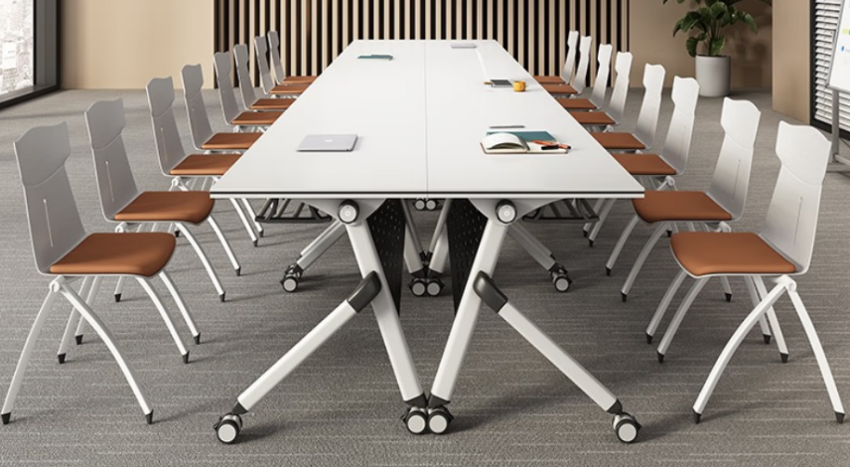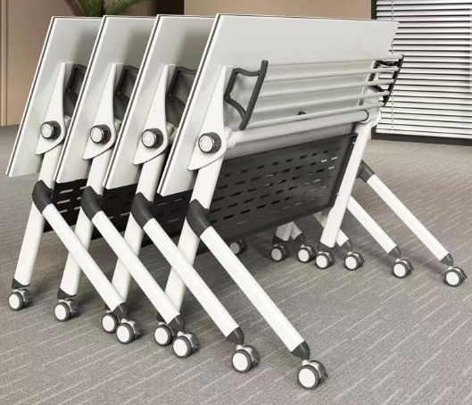

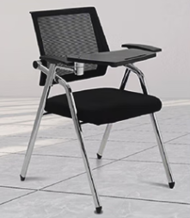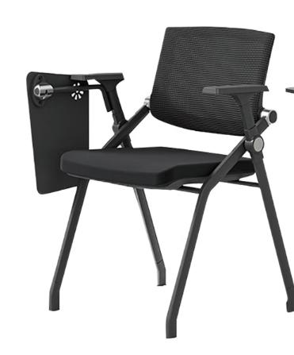

教师升降桌参考图：

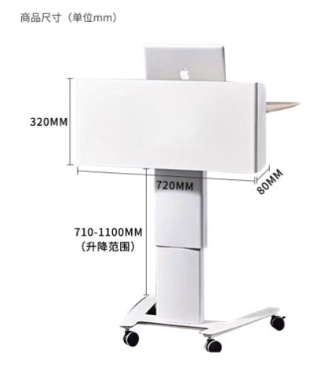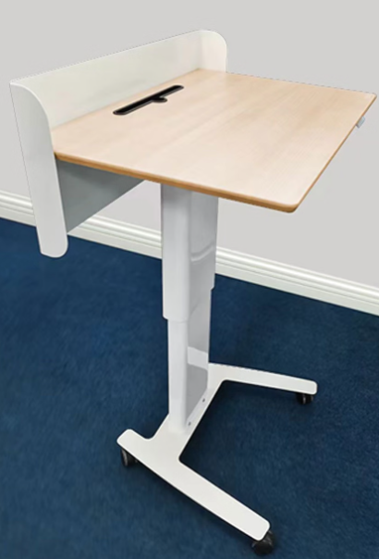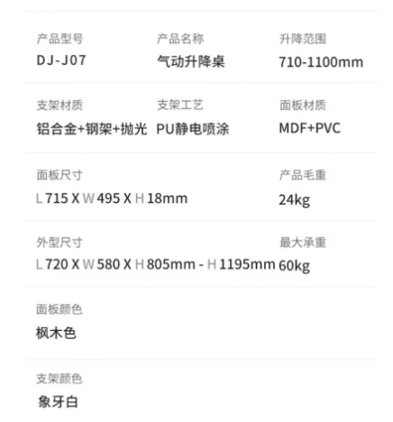

智慧黑板外观参考：

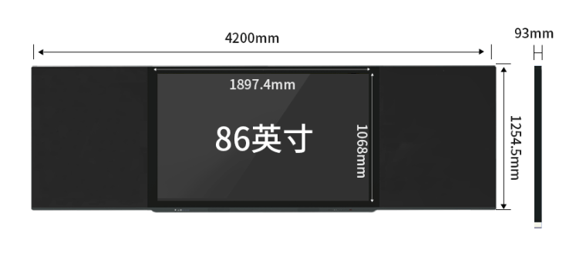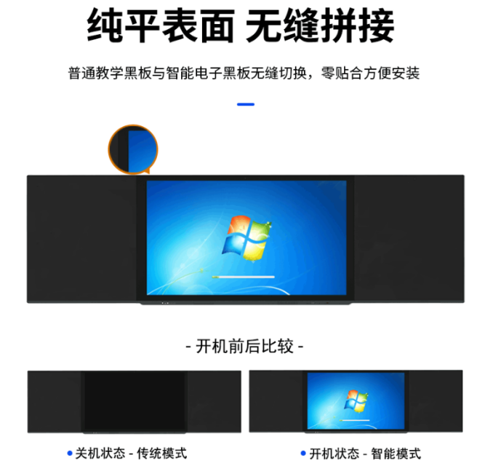

音响机柜外观参考：

